凸函数

凸函数满足以下公式：

$$f\left(tx+\left(1-t\right)y\right)≤tf\left(x\right)+(1-t)f(y)$$

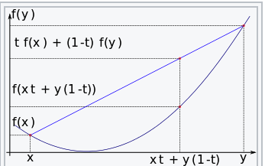

图1：凸函数图像

图1是一个凸函数图像，我们所熟知的一个凸函数就是 $y=x^{2}$ 的图像。

要判定一个函数是否是凸函数，可以用以下的方法：

1. 一元可微函数在某个区间上凸的，当且仅当它的倒数在该区间上单调不减。
2. 一元二阶可微的函数在区间上凸的，当且仅当它的二阶导数是非负的。